👋 Beste,

Wij zijn verdeler van het Belgische merk “Safety Jogger” 👟 veiligheidsschoenen en werkkledij voor allerlei sectoren, de bouwsector👷‍♂️ industrie👩‍🔧 horeca👨‍🍳 zorginstellingen👩‍⚕️,...
Voor het bedrukken van kledingstukken kan je ook bij ons terecht, samen met onze partnership kan je al vanaf 10 stuks je reclame laten bedrukken.
Wij bieden diverse merken aan zoals Gildan, B&C, Fruit of the Loom, Stedman, JHK, Russel,... in bulk. linktr.ee/brands.the.safety.store/

(QR-CODE FORM)
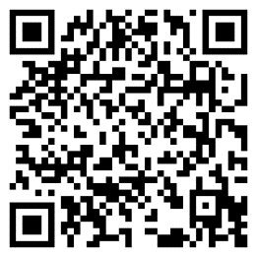(NL) 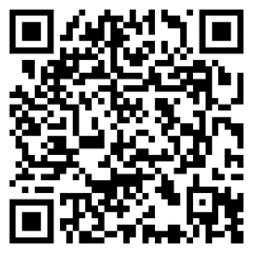(EN) 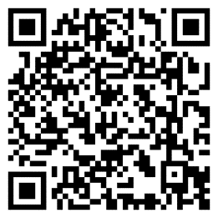(FR) 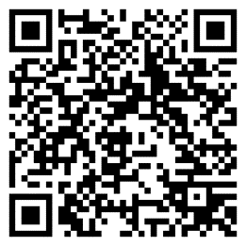(DE)
Bestellen kan ook via:📩 sales@vdbstore.com

😉 Met Vriendelijke Groeten,
Dario Van den Bossche (Vertegenwoordiger/Zaakvoerder)
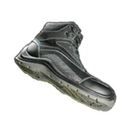
The Safety Store BeNeLux
🌐 www.vdbstore.com
Acacialaan 49, 9620 Zottegem, Oost-Vlaanderen
(Whatsapp ons)📲 +32 470 62 44 51
Info:📩 support@vdbstore.com
BTW NR. BE0715.797.741
The VDB Store Company – Dario Van den Bossche
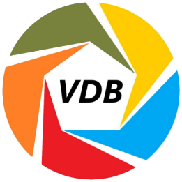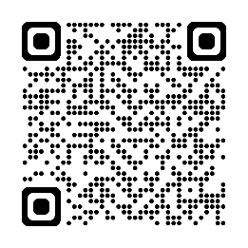
(i) Prijzen op de website van Alltextiles zijn standaardprijzen en variëren per hoeveelheid van uw bestelling. Deze prijzen zijn geldig vanaf 10 stuks.

